附件5
报考材料要求

- 报名所提供材料需统一规范。报名人员将个人的报名表、身份证、学历学位证书（包括学信网证明：教育部学籍在线验证报告）、岗位要求的执业证、专业技术任职资格证、荣誉证书等原件材料按顺序扫描为PDF格式，按以下顺序命名，注意所有资料要求正向扫描，所有PDF以压缩包格式放入一个文件夹。并将个人的全部资料附件集中在一个邮件中统一发送（请勿分开重复发送），指定发送邮箱为HR@hmhxyy.com，邮件主题和文件均统一命名为：岗位代码+岗位名称+姓名。
1.报名表（需报考人签字）
2.身份证（正面、背面扫描或打印在一张A4纸上）
3.毕业证、学位证、学信网出具的“教育部学籍在线验证报告”
4.执业证
5.专业技术任职资格证
6.荣誉证书
7.其他相关资质证明
8.单位同意报考证明（国有企业、机关事业单位在职人员提供）
- 将报名材料原件、复印件递交至第十三师红星医院人力资源科按照以上顺序提供资料。
三、请按要求规范填报相关资料，如不符合填报要求而影响资格审查结果，后果由报名人员自行承担。
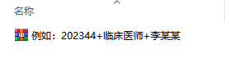
邮件主题和压缩包命名样式

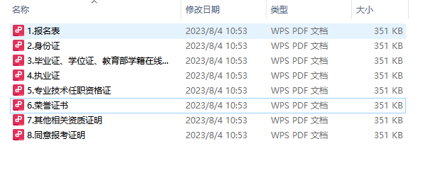
压缩包文件内所含附件命名及顺序

